Налоги(Для начинающих)
(Время: 1 сек. Память: 16 Мб Сложность: 20%)

В некотором государстве действует N фирм, конкурирующих между собой. У каждой фирмы есть некоторая прибыль в год, равная V[i] американских рублей. У царя есть любимые фирмы, а есть нелюбимые. Соответственно, налог для всех фирм разный и назначается царем в индивидуальном порядке. Налог на i-ую фирму равен p[i] процентов.
Собиратели статистики решили посчитать, с какой фирмы в государственную казну идет наибольший доход (в казну идут все налоги). К сожалению, они не учили в детстве ни математику, ни информатику (так что учитесь, дети!), и их задача резко осложняется.
Помогите им в этой нелегкой задаче.
Входные данные
Во входном файле INPUT.TXT сначала записано число N - число фирм (0 < N ≤ 100). Далее идет N целых неотрицательных чисел, не превышающих 154 - доходы фирм, а затем еще N целых чисел от 0 до 100 - налоги фирм в процентах.
Выходные данные
В выходной файл OUTPUT.TXT выведите одно число - номер фирмы, от которой государство получает наибольший налог. Если таких фирм несколько, выведите фирму с наименьшим номером.
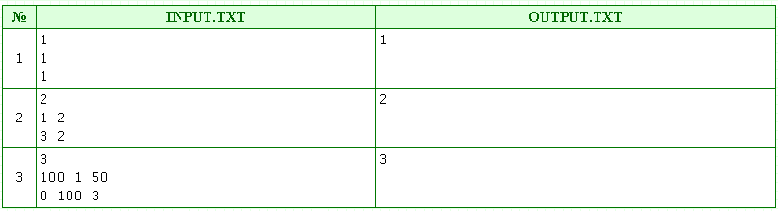

Программа
var f: text;
c,i,n:byte;
max:real;
a:array [1..100,1..2] of byte;
begin
assign(f,'input.txt');
reset(f);
read(f,n);

for i:=1 to n do
read(f,a[i,1]);

for i:=1 to n do
read(f,a[i,2]);

close(f);

max := A[1,1] /100 *a[1,2]; c:=1;
for i:=2 to n do
if max < a[i,1]/100*a[i,2] then begin
max:=a[i,1]/100*a[i,2];c:=i;
end;

assign(f,'output.txt');
rewrite(f);
write (f,c);
close(f);
end.

